

MĚSTO JESENICE

Nařízení města Jesenice č. 01/2019,  
kterým se vydává

TRŽNÍ ŘÁD

Rada obce se na svém zasedání dne 7. března 2019 usnesením č. 110/19-R08 usnesla vydat na základě § 18 odst. 1 a 3 zákona č. 455/1991 Sb., o živnostenském podnikání (živnostenský zákon), ve znění pozdějších předpisů, a v souladu s § 11 odst. 1 a § 102 odst. 2 písm. d) zákona č. 128/2000 Sb., o obcích (obecní zřízení), ve znění pozdějších předpisů, toto nařízení:

v

**Cl. 1**

Místa pro nabídku, prodej zboží a poskytování služeb

1. Na území obce Jesenice (tj. katastrálních územích Jesenice u Prahy, Horní Jirčany, Osnice aZdiměřice u Prahy), je možno mimo provozovnu k tomuto účelu určenou kolaudačním rozhodnutím podle zvláštního zákona[1] nabízet a prodávat zboží a poskytovat služby na těchto místech (dále jen „místa pro nabídku, prodej zboží a poskytování služeb“):
2. na tržištích uvedených v příloze č. 1 tohoto nařízení,
3. v zahrádkách a v předsunutých prodejních místech
4. Místa pro nabídku, prodej zboží a poskytování služeb se rozdělují:
5. podle druhu nabízeného a prodávaného zboží nebo poskytované služby,
6. podle toho, zda jsou provozována celoročně nebo dočasně.

**ČI. 2**

Doba prodeje zboží a poskytování služeb na místech pro nabídku, prodej zboží a poskytování  
služeb

1. Tržnice a tržiště mohou být provozovány po celý rok, doba prodeje zboží a poskytování služeb na tržnicích a tržištích je od 06:00 hodin do 19:00 hodin.
2. Tržní místa mohou být provozována po celý rok a doba prodeje zboží a poskytování služeb na tržních místech je umožněna s přihlédnutím k sortimentu prodávaného zboží.
3. Předzahrádky a předsunutá prodejní místa mohou být provozována v době od 08:00 do 22:00 hodin.
4. Mimořádné trhy jsou organizovány městem Jesenice při příležitosti kulturních a sportovních akcí.

**ČI. 3**

**Pravidla pro udržování čistoty a bezpečnosti míst pro nabídku, prodej zboží a poskytování  
služeb**

1. Provozovatelé, prodejci zboží a poskytovatelé služeb na místech pro nabídku, prodej zboží a poskytování služeb jsou povinni:
2. k nabídce zboží, jeho prodeji a poskytování služeb užívat jen místa k tomu určená,
3. dodržovat zásady osobní čistoty a udržovat pracovní oděv v čistotě,
4. zabezpečovat trvalý a řádný úklid, udržovat čistotu Stánků a jejich okolí, míst pro prodej, a i míst pro nakládku zboží a skladových prostor,
5. průběžně odstraňovat odpad i obaly ze zboží na provozovatelem určené místo utříděné podle jednotlivých druhů a kategorií odpadů,
6. prodej organizovat tak, aby se jednotlivé druhy zboží nevhodně navzájem neovlivňovaly a byly chráněny před přímými slunečními paprsky a jinými nepříznivými vlivy (prach, vlhko, kouř a podobně),
7. k prodeji a nabídce zboží používat prodejní zařízení zhotovená ze zdravotně nezávadného a dobře čistitelného materiálu,
8. motorová vozidla, přívěsy, jimiž bylo dopravováno zboží na místo prodeje, budou parkovat na místech k tomuto účelu určených,
9. vybavit stálá a zvláštní tržní místa a trhy tak, aby byl zajištěn jejich řádný a nerušený provoz,
10. mezi prodejními zařízeními vytvořit prostor pro pohyb zákazníků a chodců
11. prodávající je povinen po skončení prodeje uvést tržní místo do původního stavu.
12. Prodejci zboží jsou dále povinni dodržovat podmínky prodeje:
13. Prodávající musí dodržovat hygienické předpisy a zodpovídají za zdravotní nezávadnost prodávaného zboží.
14. Zelenina, brambory, ovoce i lesní plody musí být celé, zdravé, zdravotně nezávadné, čerstvého vzhledu, čisté, nenapadené škůdci. Ovoce musí být jakostně přetři děno a během prodeje uloženo v bednách nebo vyloženo na Stánku. Prodej musí být prováděn výhradně z pultů.
15. Stánek prodávajícího musí být označen jménem, adresou, popřípadě identifikačním číslem. Prodávající je povinen udržovat pronajaté místo v čistotě. Používat měřidla (váhy, míry) dle požadavků zákona č.505/1990 Sb., o metrologii, ve znění pozdějších předpisů.
16. Sortiment je dán vybavením stánku, nebalené potraviny musí být při prodeji chráněny před rizikem kontaminace - znečištěním, klimatickými vlivy a kontaktem se spotřebitelem.
17. Prodej hub je možný pouze s osvědčením a znalostí hub dle vyhlášky č. 475/2002 Sb., kterou se stanoví rozsah znalostí pro získání osvědčení prokazujícího znalost hub, způsob zkoušek, jakož i náležitosti žádosti a osvědčení.
18. Prodejci živočišných produktů jsou dále povinni dodržovat:
19. Prodej (uvádění do oběhu) musí odpovídat požadavkům stanoveným veterinárním zákonem, zákon č. 166/1999 Sb., zvláštními právními předpisy[2] a předpisy Evropské unie.
20. Musí být zdravotně nezávadné a bezpečné z hlediska ochrany zdraví lidí a zvířat, zejména nesmí být zdrojem rizika šíření nákaz a nemocí přenosných ze zvířat na člověka, nesmějí mít prošlou záruční lhůtu.
21. Není-li stanoveno jinak, musí být opatřeny značkou zdravotní nezávadnosti, popřípadě značkou identifikační (CZ).
22. Vejce:
23. při prodeji drobným chovatelem smí být nabízena pouze vejce neporušená, udržovaná v nekolísavé teplotě od 5 do 18 stupňů Celsia. Vejce musí být chráněna před sluncem. Spotřebiteli mohou být prodávána nejdéle 21 dnů od snášky, přičemž minimální trvanlivost je 28 dnů. Jednomu konečnému spotřebiteli smí být prodáno nejvýše 60 ks vajec. Vejce nemusí být prosvícená. Prodejce musí mít na viditelném místě údaje o chovateli, u něhož byla vejce vyprodukována, a dále datum minimální trvanlivosti.
24. při prodeji vajec obchodníkem platí stejná pravidla jako při prodeji v obchodě (vejce prosvícená, balená v originálních obalech, označená razítkem obsahujícím údaje o původu a datu snášky), počet ks konečnému spotřebiteli není omezen. Teplota je stejná jako u prodeje chovatelem.
25. Sýry a mléčné výrobky:

k prodeji smějí být nabízeny pouze řádně balené s uvedenou váhou, označené identifikačním číslem výrobce, datem výroby a datem spotřeby. Teplota pro uchování mléčných výrobků:

1. u mléčných výrobků ošetřených UHT nesmí přesáhnout +24 stupňů Celsia,
2. ostatní mléčné výrobky se musí uchovávat v teplotě od +4 stupňů Celsia do +8 stupňů Celsia.
3. Masné a uzenářské výrobky včetně výrobků z ryb:

pro prodej těchto produktů platí stejné podmínky jako pro prodej mléčných produktů. Skladovací teplota se však řídí údaji výrobce, při čemž nej častěji je uváděna do +5 stupňů Celsia.

ČI. 4

Pravidla k zajištění řádného provozu míst pro nabídku, prodej zboží a poskytování služeb

Provozovatel míst pro nabídku, prodej zboží a poskytování služeb je povinen:

1. zveřejnit tržní řád, prodávaný sortiment zboží, druh poskytované služby, provozní dobu, popřípadě jméno správce, byl-li určen provozovatelem,
2. prodejní místa provozovat v souladu s tímto tržním řádem,
3. určit prodejcům zboží a poskytovatelům služeb konkrétní prodejní místa,
4. vést řádnou evidenci prodejců zboží a poskytovatelů služeb včetně údaje o druhu jimi prodávaného zboží či poskytované služby,
5. vyčlenit prostor pro skladování zboží v průběhu prodeje a po skončení prodeje,
6. zajistit pro prodejce zboží a poskytovatele služeb možnost používání hygienického zařízení (WC, tekoucí voda k umytí rukou).

**ČI. 5**

Druhy prodeje zboží a poskytování služeb, na které se toto nařízení nevztahuje

1. Toto nařízení se nevztahuje na druhy prodeje zboží a poskytování služeb mimo provozovnu při slavnostech, sportovních podnicích nebo jiných podobných akcích, na prodej zboží pomocí automatů obsluhovaných spotřebitelem, na prodej tisku prostřednictvím kamelotů, na poskytování služeb formou výkupu (kůží, čištění peří, apod.), na vánoční prodej ryb a stromků, jmelí a chvojí, na velikonoční prodej kraslic a pomlázek a na prodej v pojízdné prodejně

a obdobném zařízení sloužícímu k prodeji zboží nebo poskytování služeb.

1. Za vánoční prodej ryb a stromků, jmelí a chvojí se pokládá jejich prodej od 7. do 24. prosince běžného roku.
2. Za velikonoční prodej kraslic a pomlázek se pokládá jejich prodej v období 20 dnů před velikonočním pondělím.
3. Prodej květin a vazeb, doplňkový prodej u příležitosti Památky zesnulých v období před památkou zesnulých.

**ČI. 6**

Zakázané druhy prodeje zboží a poskytovaných služeb

1) Na území obce Jesenice (tj. na všech katastrálních územích obce) je zakázán podomní a pochůzkový prodej zboží nebo poskytování služeb[3]

1. Pochůzkovým prodejem je nabízení, prodej zboží nebo poskytování služeb s použitím přenosného nebo neseného zařízení (např. závěsný pult, zavazadla, přímo z ruky apod.) přičemž není rozhodující, zda ten, kdo zboží nebo služby nabízí, stojí na místě nebo se přemisťuje,
2. podomním prodejem je takový prodej a nabídka služeb, kdy je mimo tržní místa a trhy bez předchozí objednávky dům od domu nabízeno a prodáváno zboží nebo poskytovány služby,
3. je zakázán podomní prodej realizovaný prostřednictvím prostředků na dálku.

ČI. 7

Kontrola a sankce

1. Ke kontrole dodržování tohoto nařízení jsou oprávněni strážníci Městské policie Jesenice a pověření zaměstnanci Městského úřadu Jesenice.
2. Porušení toho nařízení obce lze postihovat jako správní delikt postižitelný podle zvláštního předpisu, nebo jako přestupek, nejde-li o trestný čin.
3. Dodržování povinností vyplývajících z obecně závazných právních předpisů při prodeji zboží a poskytování služeb kontrolují či dozorují oprávněné orgány státní správy. Práva při ukládání sankcí těmito orgány nejsou tímto nařízením obce dotčena.

**ČI. 8**

Závěrečná ustanovení

1. Práva a povinnosti prodejců zboží, poskytovatelů služeb a provozovatelů stanovená zvláštními právními předpisy nejsou tímto nařízením dotčena.
2. Ruší nařízení obce Jesenice č.1/2015 o tržním řádu, ze dne 27. 4. 2015, účinný od 13. 5. 2015.
3. Toto nařízení města Jesenice nabývá účinnosti patnáctým dnem následujícím po dni jeho vyhlášení.

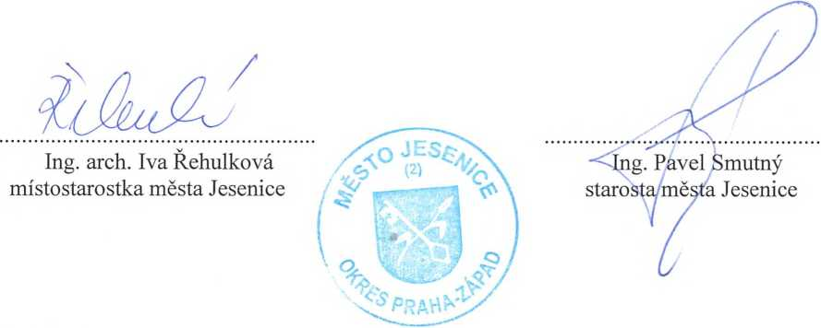

*vyvěšeno:*

*sejmuto:*



Příloha č. 1 nařízení města Jesenice č. 01/2019, kterým se vydává tržní řád

Seznam tržních míst

**L TEXTOVÁ ČÁST:**

|  |  |
| --- | --- |
| **i Katastrální území Jesenice u Prahy:** | |
| **1.** | **Konec slepé ulice Na Ochoze** u velkého parkoviště před budovou č. p. 432 v rozsahu max cca 150 m2 (v komunikaci hydrant) |
|  | • pozemky pare, číslo 175/19 |
| **2.** | **Velké parkoviště** u Supermarketu ALBERT rozsahu max cca 3400 m2 |
|  | • pozemky pare, číslo 175/1, 174/4 |
| **3.** | **Parkoviště u prodejny** Lidi v rozsahu max cca 2100 m2 |
|  | • pozemky pare, číslo 369/8, 393 |
| **4.** | **Parkoviště s cestou u hřbitova** v rozsahu max cca 50 m2 |
|  | • pozemky pare, číslo 800/3 |
| **5.** | **Zpevněné plochy kolem budovy Městského úřadu Jesenice** včetně parkoviště za budovou v rozsahu max cca 2150 m2 a travnatá plocha v rozsahu 150 m2 u „vánočního smrku“ |
|  | • pozemky pare, číslo 174/23, 103/1, 102/2, 1/2, 102/1, 103/3, 810/1 |
| **6.** | **Prostor za městskou policií** u veterinární kliniky v rozsahu max cca 1350 m2 s max cca 100 m2 v konci ulice V Uličce |
|  | ■ pozemky pare, číslo 1619, 75/3, 75/6, 75/5 |
| **7.** | **Zpevněné plochy** před bývalou budovou (parkoviště a pochozí plochy) Jednoty v rozsahu cca 1400 m2 |
|  | • pozemky pare, číslo 56/1 |
| **8.** | **Zpevněné plochy** (parkoviště) za budovou bývalé Jednoty v rozsahu max cca 980 m2 |
|  | • pozemky pare, číslo 56/2 |
| **9.** | **Park U Kaple** v rozsahu max cca 213 0 m2 |
|  | • pozemky pare, číslo 832, 825/1, 875, 853, 854, 834, 58/2, 868 |
| **10.** | Zpevněné **plochy parkoviště a chodníků** u Základní školy a Základní umělecké školy v rozsahu max cca 4900 m2 a travnaté plochy v rozsahu max cca 3830 m2 |

|  |  |
| --- | --- |
|  | ■ pozemky pare, číslo 762/6, 762/26, 762/39, 764/12, 780/8, 763 |
| **Ka**  11. | ■ pozemky pare, číslo 764/4, 769, 768/2, 762/34, 761/2, 762/6  **tastrální území Zdiměřice u Prahy**  Zpevněná **plocha u rybníka** ve Zdiměřicích u obchůdku v rozsahu max cca 330 m2 a **pod hrází rybníka** ve Zdiměřicích v rozsahu max cca 510 m2 |
| **Ka**  12. | • pozemky pare, číslo 7, 405/2, 437/2  **tastrální území Osnice**  Zpevněná **plocha u Sunny Canadian International School -** Základní škola a Gymnázium, s.r.o. v rozsahu max cca 1590 m2 nezpevněné plochy a 1100 m2 zpevněné plochy |
|  | • pozemky pare, číslo 182/20 a 182/85 |
| 13. | Zpevněná **plocha parkoviště restaurace** u semaforu v rozsahu max 500 m2 |
|  | • pozemky pare, číslo 333/1 |
| 14. | Volná **plocha u prodejny** v ulici Na Kocandě v rozsahu max cca 1120 m2 |
| **Ka**  15. | • pozemky pare, číslo 350/2, 713/2  **tastrální území Horní Jirčany**  Zpevněná **plocha komunikace Azalková** (u obchodu na Budějovické ulici) v rozsahu max cca 280 m2, **plocha v komunikace Brusinková** v rozsahu max cca 1000 m2 **a plocha u hřiště** max cca 500 m2 |
|  | ■ pozemky pare, číslo 233/1, 217/33 |
| 16. | **Zpevněná plocha cesty** u lesa v rozsahu max cca 1250 m2 |
|  | • pozemky pare, číslo 684/3 |

II. OBRAZOVÁ ČÁST:

Jesenice u Prahy s vyznačením tržních míst Zdiměřice u Prahy s vyznačením tržních míst O sníce A s vyznačením tržních míst Osnice B s vyznačením tržních míst Horní Jirčany s vyznačením tržních míst

1. Ortofotomapa
2. Ortofotomapa
3. Ortofotomapa
4. Ortofotomapa
5. Ortofotomapa

(i-io)

(H) (13-14)

(12)

(15)

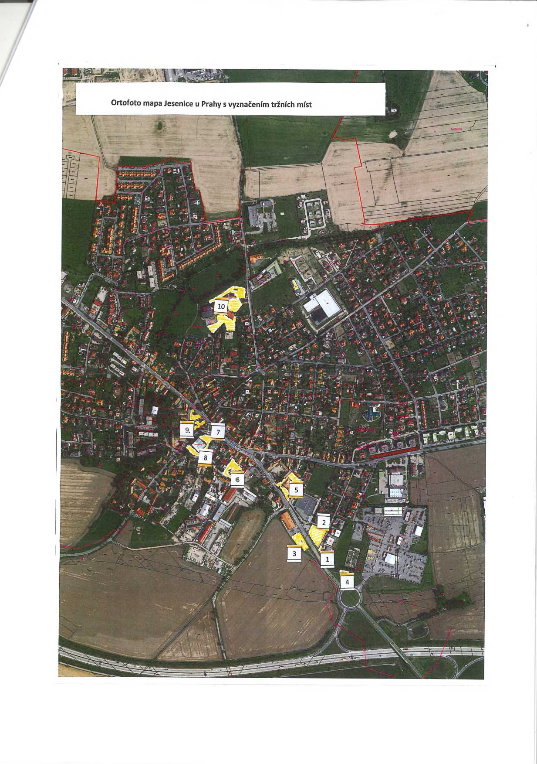

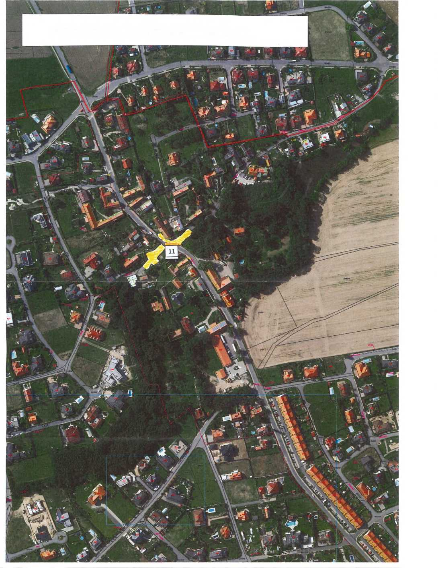

Ortofoto mapa Zdiměřice u Prahy s vyznačením tržních míst

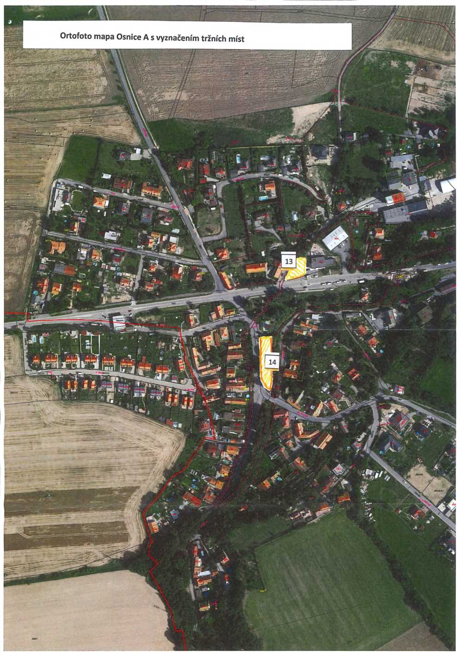

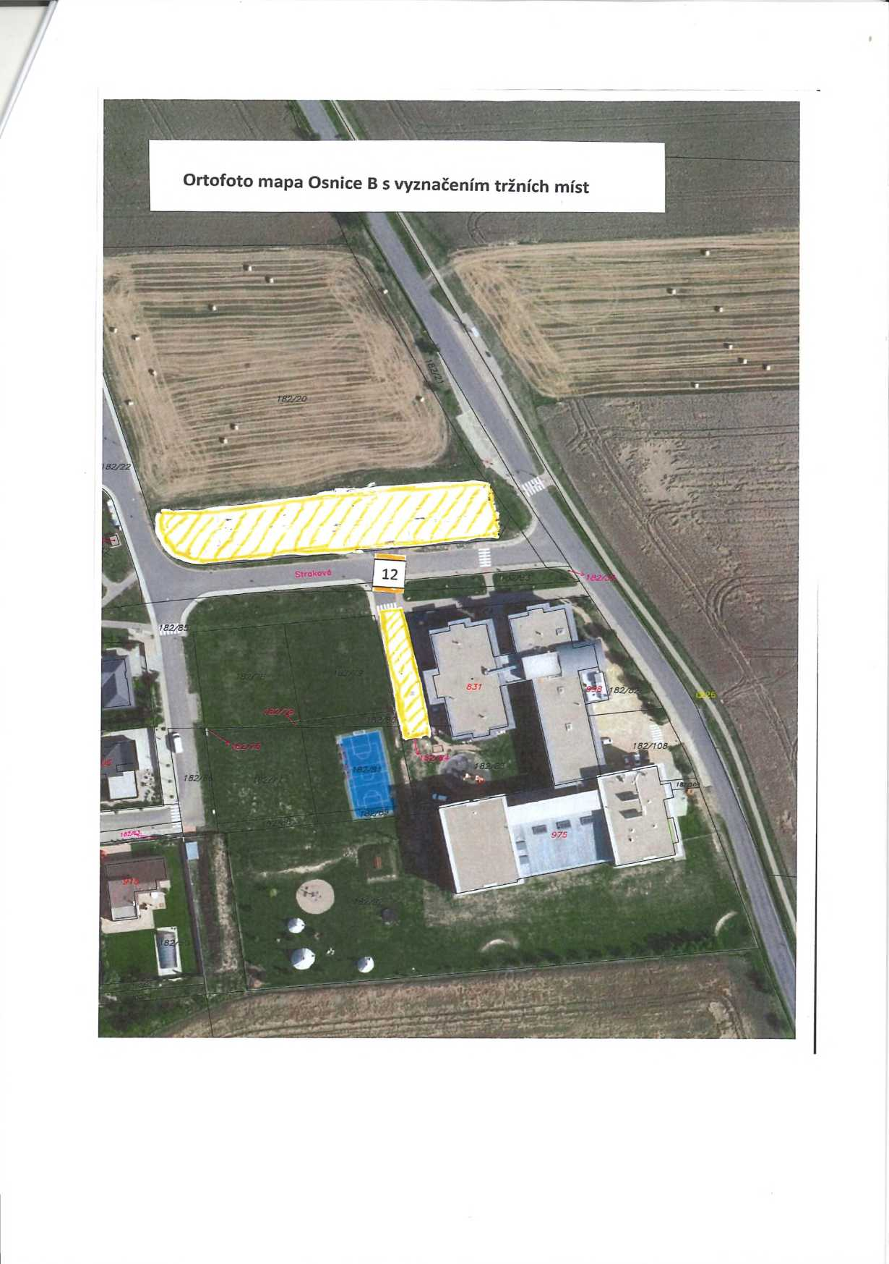

1

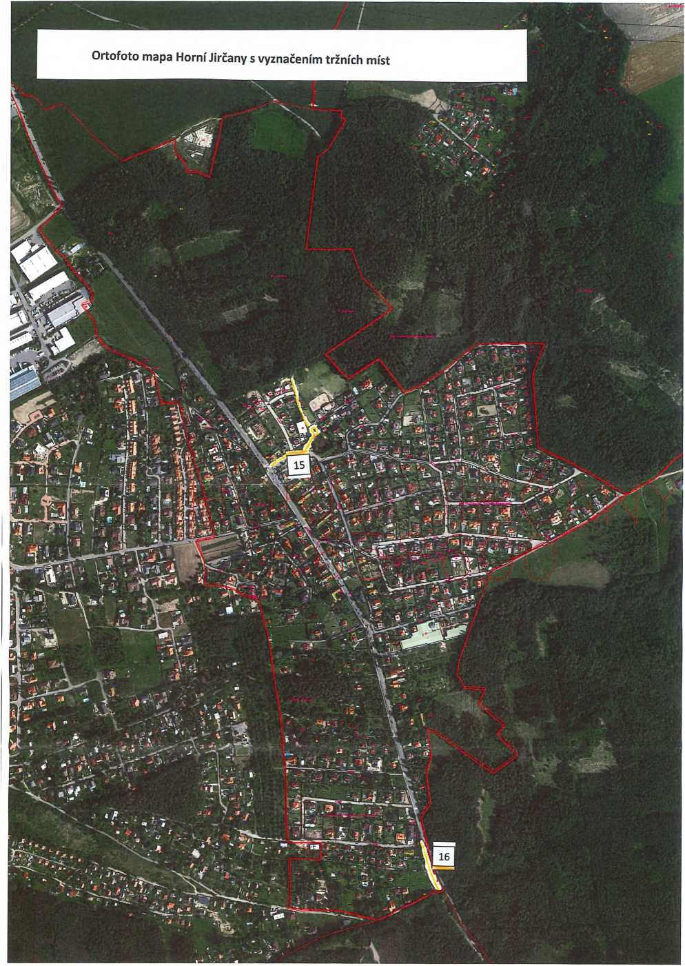



1. zákon č. 183/2006 Sb., o územním plánování a stavebním řádu (stavební zákon), ve znění pozdějších předpisů
2. Vyhláška č. 77/2003, kterou se stanoví požadavky pro mléko a mléčné výrobky, ve znění pozdějších předpisů, a to po celou dobu prodeje. Výrobky musí být chráněny před povětrnostními vlivy (přímé slunce, déšť), před prachem, a dále před přímým kontaktem zákazníků s nebalenými potravinami. Požadavky na značení balených i nebalených výrobků vyplývají ze zákona č. 110/1997 Sb., o potravinách, ve znění pozdějších předpisů zejména ustanovení § 6 a § 8. Při prodeji nebalených potravin musí být pro spotřebitele na viditelném místě umístěn údaj s názvem výrobku, podmínkami skladování a datem spotřeby. V případě manipulace s výrobky (krájení) musí být zajištěna možnost mytí rukou a pomůcek na krájení a manipulaci (prkénko, nůž, vidlička,...), a to přímo na místě prodeje. Prodejce musí zamezit manipulaci s nebalenou potravinou a s penězi použitím ochranných rukavic a podávacího náčiní.
3. Zákon č. 634/1992 Sb., o ochraně spotřebitele, ve znění pozdějších předpisů.